UART & Timer 설정

컴퓨터 소프트웨어학과

강정구

1. UART

컴퓨터 내부에서는 병렬 통신 방식으로 데이터를 전송하나 병렬 전송은 아주 짧은 거리에서만 유효하므로 컴퓨터 외부로 데이터를 전송할 때에는 직렬 방식을 사용한다. 이 때 데이터를 송신/수신 시에 신호를 바꿔줄 하드웨어 장치가 필요한데 우리는 여기서 UART 라고 범용 비동기 송수신기를 사용할 것이다. 이를 통해 데이터 송 수신시에 직렬, 병렬로 데이터를 변환할 것이다.

UART 를 사용하기 위해서는 S5PC100 의 UART 의 register 을 적절하게 설정해줘야 한다. 이번 실습에서 한 내용으로는

1) UART1 이 연결된 GPIO A0 의 4번 핀과 5번 핀으로 enable 시키고 full-up

2) ULCON 을 비롯한 제어 레지스터를 설정

3) UTRSTAT 레지스터의 0번 비트와 2번 비트를 확인

4) UTXH 나 URXH 레지스터에 데이터를 write/read

의 과정을 거쳐야 소프트웨어로 UART 를 제어할 수 있다. 아래에는 직접 UART 의 레지스터의 위치를 나타내고 레지스터를 적정 값으로 초기화한 코드이다.

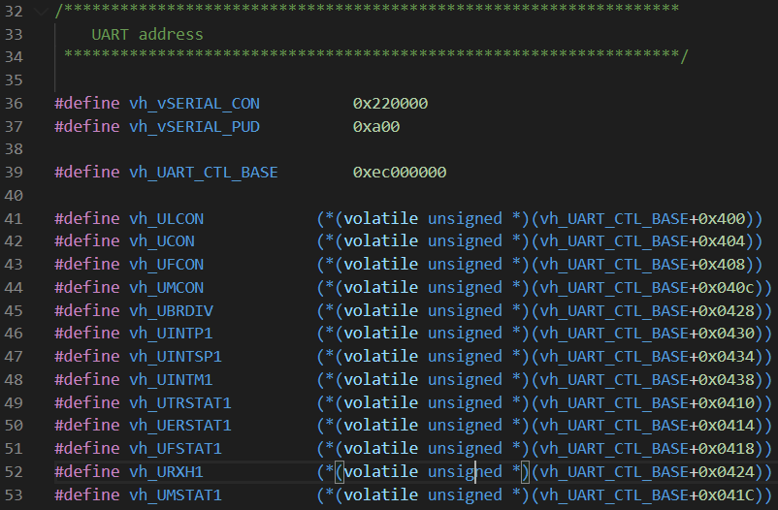

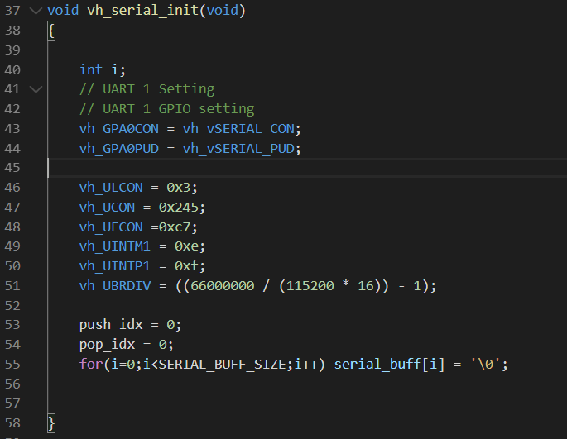

2. TIMER

TIMER 는 일정 시간의 주기로 count 가 올라가거나 내려가는 일을 수행하는 프로그램을 말한다. 이는 일정 count 에 도달하면 INT 를 발생시키는 용도로 사용된다.

Timer 가 되려면 clock source , counter, reload value & refresh, prescaler, divider, time input clock frequency 등이 필요하다. S5PC100 의 timer 는 PWM timer 로 66MHz 의 주파수를 가지고 있고 down-counter 이다. 우리는 이 중 timer 4 을 사용하여 실습을 진행하게 되는데 prescaler 의 값에 해당하는 TCFG0 레지스터(이번 실습에서 255로 초기화), divider 값에 해당하는 TCFG1 레지스터(16으로 초기화), timer 를 control 하는 register 인 TCON, 그리고 timer 의 count-down 이 시작하는 값을 정해주는 TCNTB4 레지스터를 정의하고 초기화시키게 된다. 이 때 TCNTB4 는 clock 의 rate, prescaler, divider 에 상대적으로 계산되며 일반적인 식은

TCNTB4 = clock rate / { (prescaler+1) \* 16} 가 되겠다.

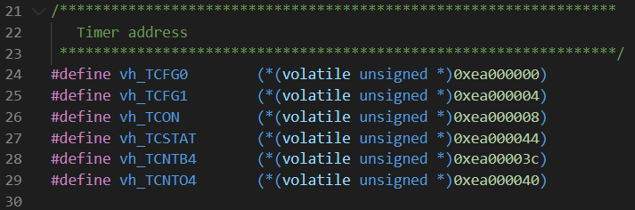

이 캡쳐는 clock register 들의 주소를 초기화 시킨 코드이다.

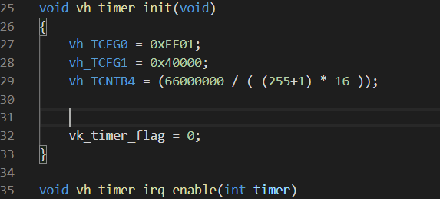

위와 같이 prescaler, divider, TCNTB4 의 레지스터들을 초기화해준 모습이다.